[因不满出版商使用AI等原因，期刊编辑集体辞职](https://mp.weixin.qq.com/s?__biz=MzkwMjY4ODQ5Mw==&mid=2247496507&idx=1&sn=ca1c6d18e5c119e194715fae9075f1b8&chksm=c134784363a65c2d764bef37fdc9437a07a7c6e2579bdcdcdbd05d32d4546b9ebff6b7119817&scene=126&sessionid=1743872219)

[Reviewer 2](javascript:void(0);)2025-03-09 14:41:57浙江



点击蓝字关注我们



**编辑集体反抗，爱思唯尔遭遇信任危机**

近日，《Journal of Human Evolution（JHE）》编辑委员会除一名成员外集体辞职，引发学界震动。编辑们表示，爱思唯尔的持续使用AI行为与该杂志的宗旨从根本上不相容，严重损害了期刊的质量和完整性。

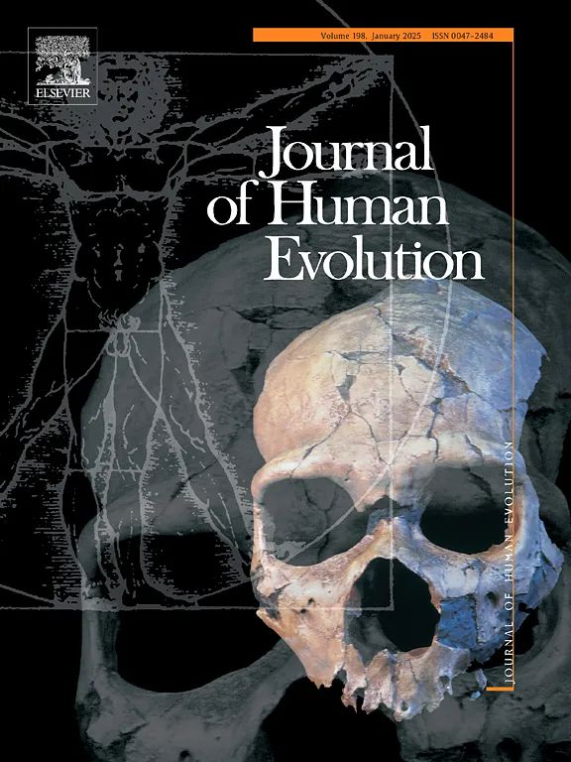

《Journal of Human Evolution》

JCR分区：Q1

中科院SCI期刊分区：地球科学1区

IF=3.1



**AI介入生产，错误频出引争议**

编辑们指出，爱思唯尔在未与编辑协商的情况下，擅自在生产过程中使用AI，导致生成的校样中多处专有名词格式错误。例如，正式认定的地质时代、遗址名称等均未大写，属名和种名也未使用斜体。这些问题颠覆了编辑已经正确格式化的论文接受版本，对杂志造成了极大尴尬。经过编辑们不懈努力，问题才得以在六个月后解决，但AI仍在继续被使用。

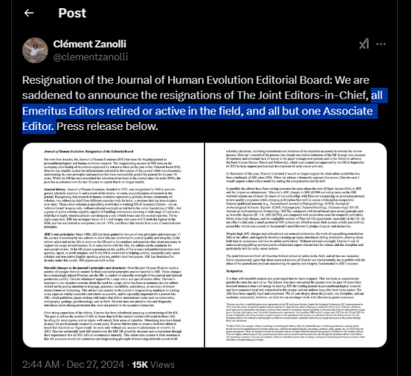

https://x.com/clementzanolli/status/1872352787662852156



**控制编辑委员会，引发编辑不满**

此外，爱思唯尔还要求所有编辑每年签署新合同，单方面完全控制了编辑委员会的科学结构和组成。这一举措导致副主编人数减少，并取消了双主编模式。尽管编辑们强烈反对，但爱思唯尔仅表示将减半薪酬来支持双主编模式。



**高昂处理费，作者望而却步**

编辑们还对期刊每篇文章高达3990美元的处理费表示担忧，认为这一费用对大多数作者来说遥不可及，是“学科内可比的爱思唯尔出版期刊”费用的两倍之多。

此次集体辞职事件再次引发了学界对爱思唯尔出版政策的质疑。我们期待爱思唯尔能够积极回应编辑们的诉求，共同维护学术出版的质量和公信力。



**参考信息**

https://retractionwatch.com/2024/12/27/evolution-journal-editors-resign-en-masse-to-protest-elsevier-changes/#more-130593